**Project Τεχνολογίας Λογισμικού**

**2024-2025**

**Robustness-diagram-v0.2**



**Μέλη ομάδας:**

|  |  |  |  |  |
| --- | --- | --- | --- | --- |
| **Ονοματεπώνυμο** | **Α.Μ** | **Έτος** | **e-mail** | **Ρόλοι** |
| Τσάβος Γεώργιος | 1084606 | 5ο | up1084606@ac.upatras.gr | Reviewer |
| Γκρίντζου Σοφία | 1084603 | 5ο | up1084603@ac.upatras.gr | Editor |
| Νελάι Ευάνγγελος | 1084605 | 5ο | up1084605@ac.upatras.gr | Contributor |
| Παπουτσή Δήμητρα | 1072539 | 6ο | up1072539@ac.upatras.gr | Contributor |
| Δριβήλας Σπυρίδων | 1100543 | 3ο | up1100543@ac.upatras.gr | Contributor |

**Αλλαγές από v.0.1 -> v.0.2**

Σε αυτήν την έκδοση οι αλλαγές που έγιναν αφορούν τα robustness των use cases 1, 5, 9, 10. Στο robustness της περίπτωσης χρήσης 1, που αφορά το καλάθι αγορών, άλλαξε όλη του η λογική και προέκυψε καινούριο διάγραμμα, ενώ στις υπόλοιπες 3 περιπτώσεις χρήσης έγιναν μικρότερες αλλαγές στην βασική ή εναλλακτική ροή. Περισσότερες λεπτομέρειες υπάρχουν στην αναφορά των use cases.

# **Σύντομη Περιγραφή του Project:**

Το Petato προσφέρει μια εύκολη λύση για φιλοξενία και υιοθεσία κατοικίδιων μέσα από αγγελίες, φίλτρα αναζήτησης και ενσωματωμένη συνομιλία. Υπάρχει η επιλογή αξιολόγησης ιδιοκτήτη και φιλοξενητή και παρέχει την δυνατότητα προγραμματισμού ραντεβού με κτηνιάτρους, αγορά κάποιων βασικών κτηνιατρικών προϊόντων και την καταγραφή της καθημερινότητας με το αγαπημένο σας ζωάκι.

**Διάγραμμα Robustness:**

Παρακάτω παραθέτουμε τα διαγράμματα robustness της εφαρμογής μας όπως προέκυψαν από τα use cases. Χρησιμοποιήσαμε το εργαλείο [Draw.io](https://app.diagrams.net/).

**Περίπτωση χρήσης 1-Διάγραμμα Robustness 1: Καλάθι αγορών που αφορά κτηνιατρικά είδη.**

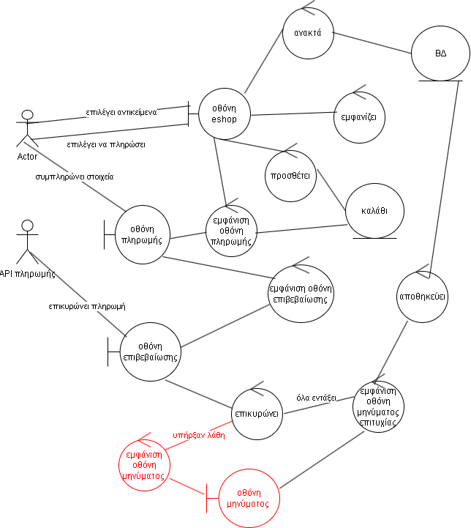

Εικόνα 1: Καλάθι αγορών για κτηνιατρικά είδη

**Περίπτωση χρήσης 2-Διάγραμμα Robustness 2: Αξιολόγηση φιλοξενητή ή ιδιοκτήτη.**

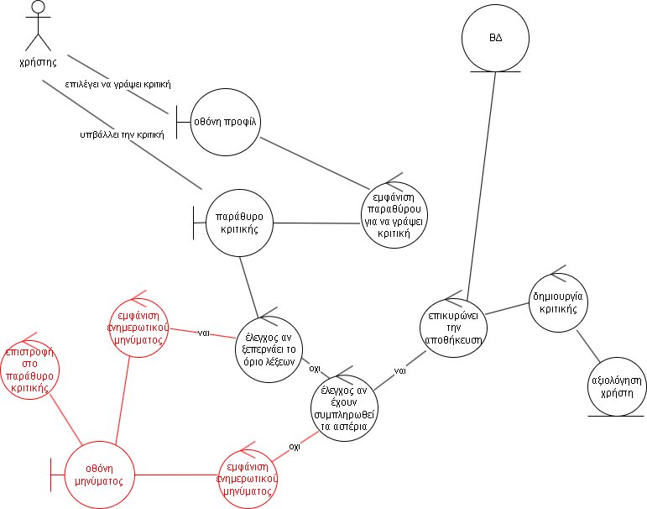

Εικόνα 2: Αξιολόγηση χρήστη

**Περίπτωση χρήσης 3-Διάγραμμα Robustness 3: Έγκριση αιτήματος ενδιαφέροντος από συντάκτη αγγελίας υιοθεσίας/φιλοξενίας.**

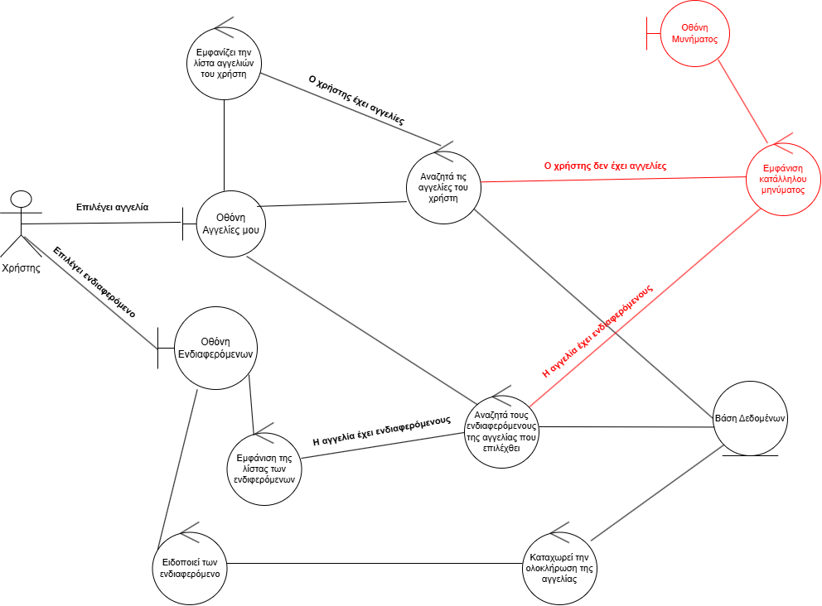

Εικόνα 3: Έγκριση αιτήματος από συντάκτη αγγελίας

**Περίπτωση χρήσης 4-Διάγραμμα Robustness 4: Προσωπικό ημερολόγιο για καθημερινή καταγραφή για την ζωή του κατοικιδίου.**

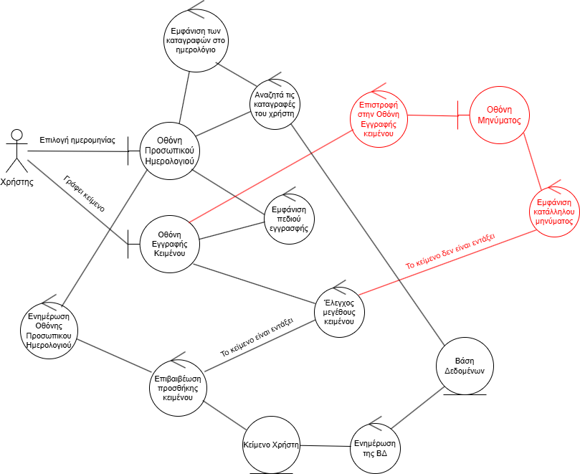

Εικόνα 4: Προσωπικό ημερολόγιο για το κατοικίδιο

**Περίπτωση χρήσης 5-Διάγραμμα Robustness 5: Αναζήτηση αγγελίας που αφορά υιοθεσία/φιλοξενία και εκδήλωση ενδιαφέροντος.**

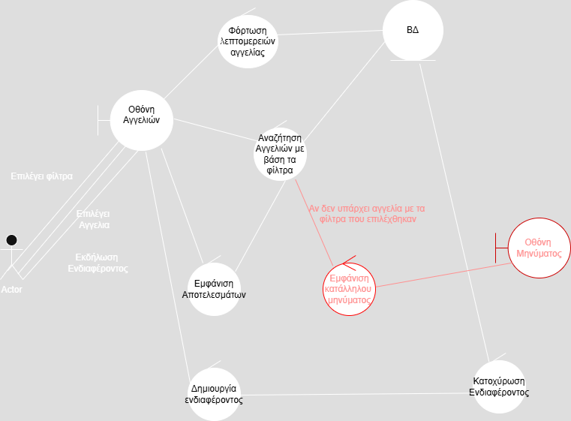

Εικόνα 5: Αναζήτηση και εκδήλωση ενδιαφέροντος για αγγελία

**Περίπτωση χρήσης 6-Διάγραμμα Robustness 6: Επικοινωνία των χρηστών μέσω Chat.**

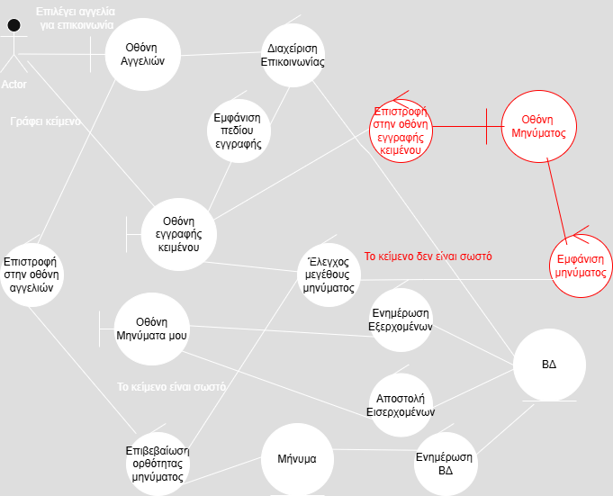

Εικόνα 6: Επικοινωνία χρηστών μέσω chat

**Περίπτωση χρήσης 7-Διάγραμμα Robustness 7: Δημιουργία αγγελίας.**

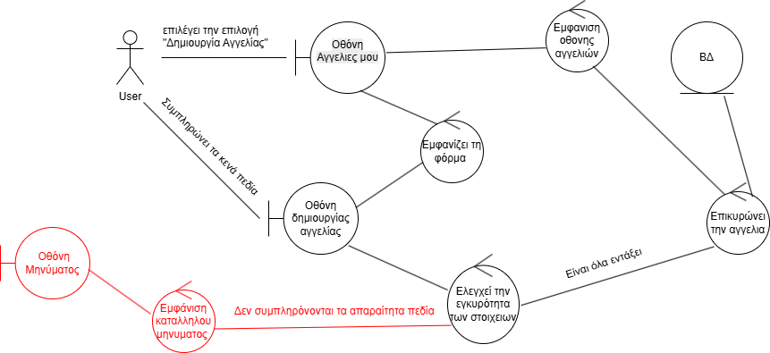

Εικόνα 7: Διαγραφή/Επεξεργασία Αγγελίας

**Περίπτωση χρήσης 8-Διάγραμμα Robustness 8: Διαγραφή/Επεξεργασία Αγγελίας.**

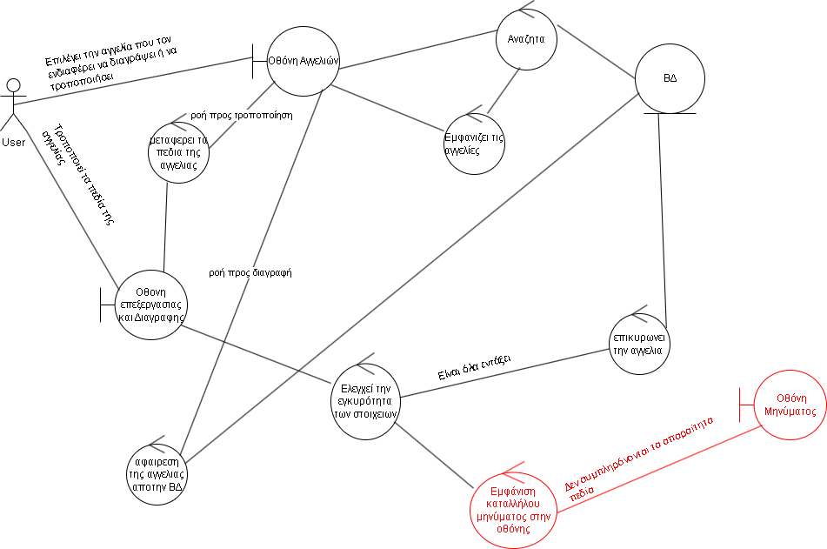

Εικόνα 8: Δημιουργία αγγελίας

**Περίπτωση χρήσης 9-Διάγραμμα Robustness 9: Κλείσιμο ραντεβού με κτηνίατρο.**

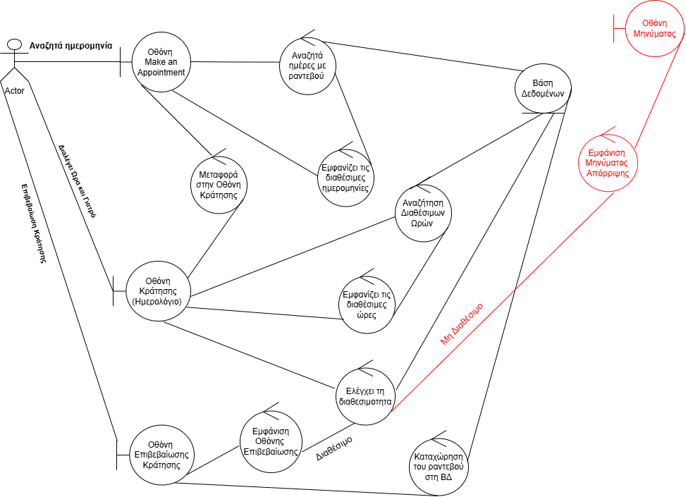

Εικόνα 9: Κλείσιμο ραντεβού με κτηνίατρο

**Περίπτωση χρήσης 10-Διάγραμμα Robustness 10: Ακύρωση ραντεβού ή Επαναπρογραμματισμός Ραντεβού.**

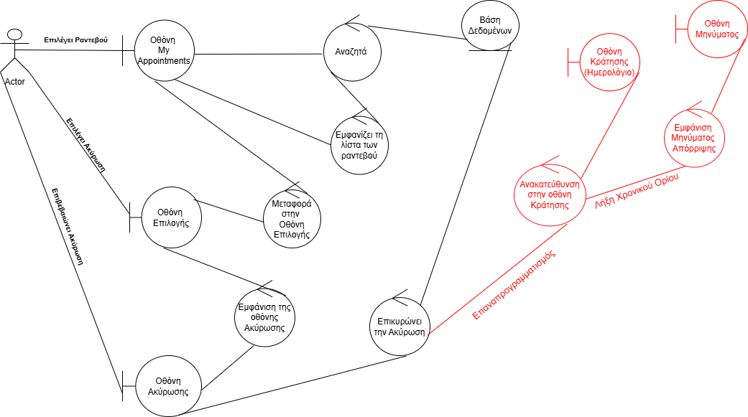

Εικόνα 10: Ακύρωση ραντεβού ή επαναπρογραμματισμός ραντεβού